Создать регламентированное задание, которое автоматизирует следующий процесс.
(Выполняется каждый день, кроме субботы и воскресенья).

Есть созданный документ «Установка цен номенклатуры» (Номер предопределен).
«Номер 0001» , который записан и проведен в прошлом периоде.
Документ имеет тип цены «Розничная цена»

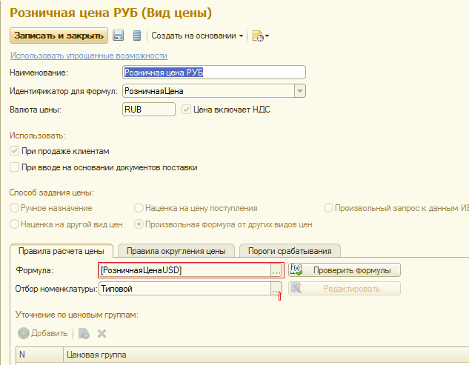
– Необходимо
- Очистить табличную часть товары.
- Заполнить всеми товарами, аналогично по функционалу заполнения из кнопки подбора
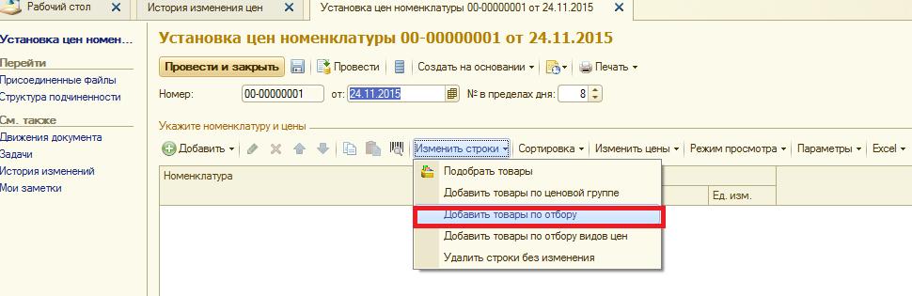
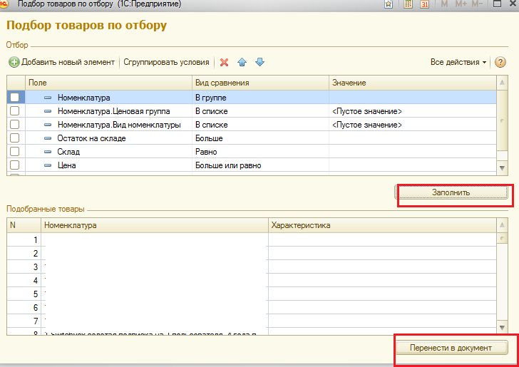
Сделать пересчет цены в товаре на заданную дату документа (Розничная цена USD* курс на текущую дату).
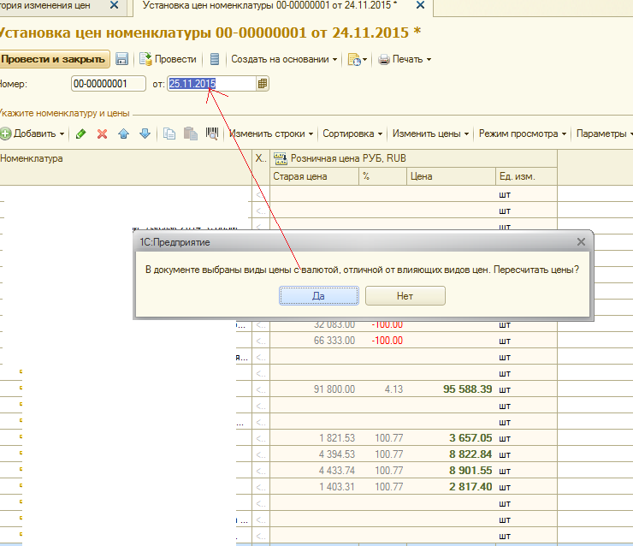
Записать и провести документ текущей датой.

